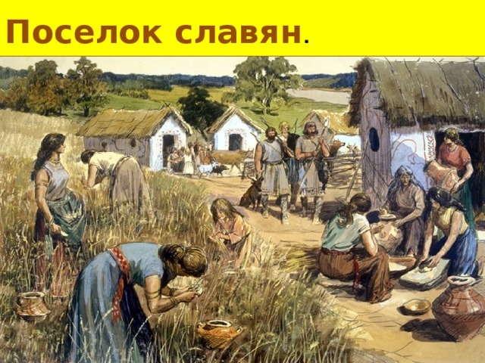

Проверочные работы по истории 7 класс (1 четверть)

Проверочная работа по теме «Исторические памятники»

Вопрос №1
Соотнесите виды исторических памятников с предметами, относящимся к ним.
Соедините стрелками.
Памятники Предметы
Вещественные рукописная книга, газета, закон, документ
Письменные песни, загадки, легенды, сказки, пословицы
Устные одежда, посуда, остатки жилища, монеты

Вопрос №2
Как называется наука, которая изучает прошлое человечества по вещественным памятникам? Подчеркните правильный ответ.
Археология, история, палеонтология

Вопрос №3
Люди каких профессий изучают прошлое по сохранившимся в земле предметам? Подчеркните правильный ответ.
Землекопы, археологи, реставраторы
__________________________________________________________________

Проверочная работа по теме: «Наша Родина – Россия»
Задание №1 Решите ребус
Р1А - ___________
100лица - ____________
Задание №2
Составьте пословицы из частей. Соедините стрелкой начало и продолжение каждой пословицы
Человек без Родины мать родимая
Родина любимая а красна блинами
Не красна изба углами что соловей без песни
Задание №3 Отгадайте кроссворд
- Название нашей родины
- Главный исторический памятник в центре Москвы
- Столица России

Задание №4
Перечислите государственные символы России

Задание №5
Главой нашей страны является (выбери и подчеркни):
Мэр, президент, депутат
Проверочная работа по теме: «Счет лет в истории»
Задание №1
Где допущена ошибка? Вычеркните неправильный ответ.
Вещественные источники
Глиняный сосуд
Кость животного
Стеклянные бусы
Письменные источники
Старинная книга
Дорогая монета
Бумажная газета
Устные источники
Остатки жилища
Песни
Загадки

Задание №2
Века обозначены римскими цифрами. Напишите их значения.
XX в. - XIX в. –
XIV в. - V в. –
XVII в. - VI в. –
XII в. - IX в. –

Задание №3
Определите век
144 г. - 1221 г. –
1905 г. - 789 г. –
2000 г. - 988 г. –
1523 г. - 1113 г. –

Задание №4
Расположите на ленте времени следующие даты
2001г., 1250г., 1237г., 1578г.,1799г., 1990г.

12в. 13в. 14в. 15в. 16в. 17в. 18в. 19в. 20в.

Задание №5
Напишите название своей
Страны ____________________
Столицы _____________________
Города _____________________

Проверочная работа по теме: « Роды и племена восточных славян и их старейшины»

Найдите правильный ответ
- Что такое род?
Коллектив родственников, вышедших из одной семьи
Народное собрание
Несколько племен

- Что такое племя?
Несколько родственников, живущих вместе
Несколько родов, живущих на одной территории, говорящих на одном языке
Княжеское войско

- Самый старый, мудрый и уважаемый член общины
Князь
Предводитель
Старейшина

- Что такое вече?
Торговая площадь
Народное собрание
Княжеское войско

Проверочная работа по теме: «Славянский поселок»
Вопрос №1 Какое место выбирали славяне для своего поселка?
В чаще леса На берегу реки На равнине
Вопрос №2 Как называется изба, построенная из дерева, веток, хвороста и обмазанная глиной?
Изба землянка мазанка
Вопрос №3 Как называется изба, пол у которой был на полтора метра ниже уровня земли, а крыша почти касалась земли?
Изба землянка мазанка
Вопрос №4 Какие хозяйственные постройки были у славян?
____________________________________________________________________
Вопрос №5 Соедините стрелками занятия славян
Бортничество Собирали травы, ягоды, грибы
Рыболовство Обрабатывали землю, выращивали урожай
Охота Разводили домашних животных
Скотоводство Ловили рыбу
Земледелие Добывали диких зверей
Собирательство Собирали мед диких пчел
Вопрос №6 Распределите последовательность возделывания земли
Собирали урожай
Сжигали срубленные деревья
Пахали земли
Рубили деревья
Сеяли зерно
Вопрос №7 Чем охотились славяне? _________________________________
Вопрос №8 Из какого материала изготавливали славяне изделия?
___________________________________________________________________
Вопрос №9 Назовите любую примету у славян ______________________

